Bước 1: Trên tab “View”, trong nhóm “Resource View”, nhấn chuột vào “Resource Sheet”

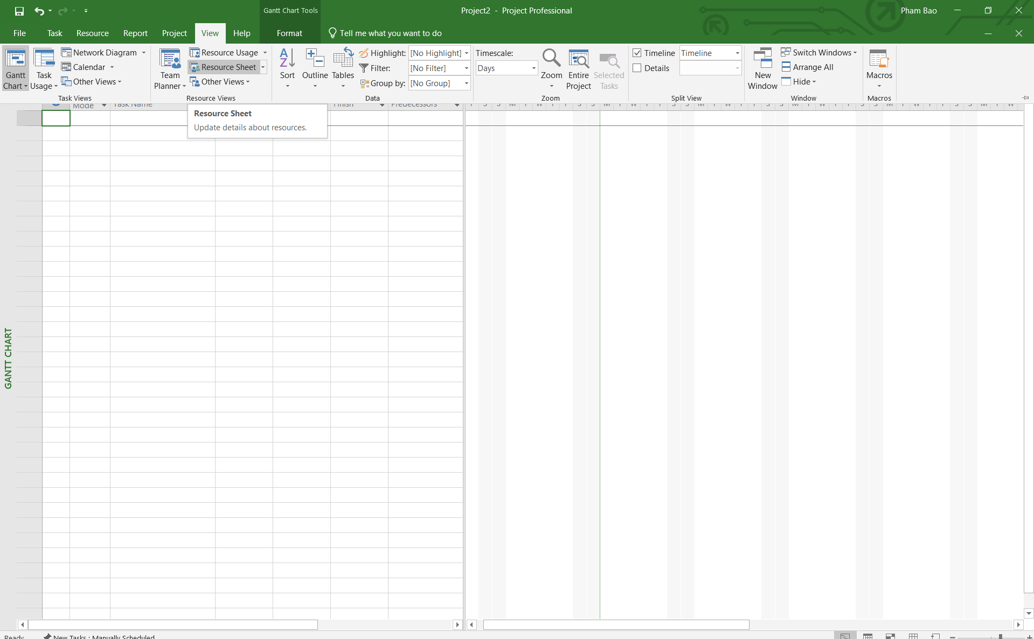

Bước 2: Hiện Khung nhìn bảng tài nguyên sẽ được hiển thị để bạn nhập danh sách các nguồn lực ban đầu cho dự án phát hành sách mới.

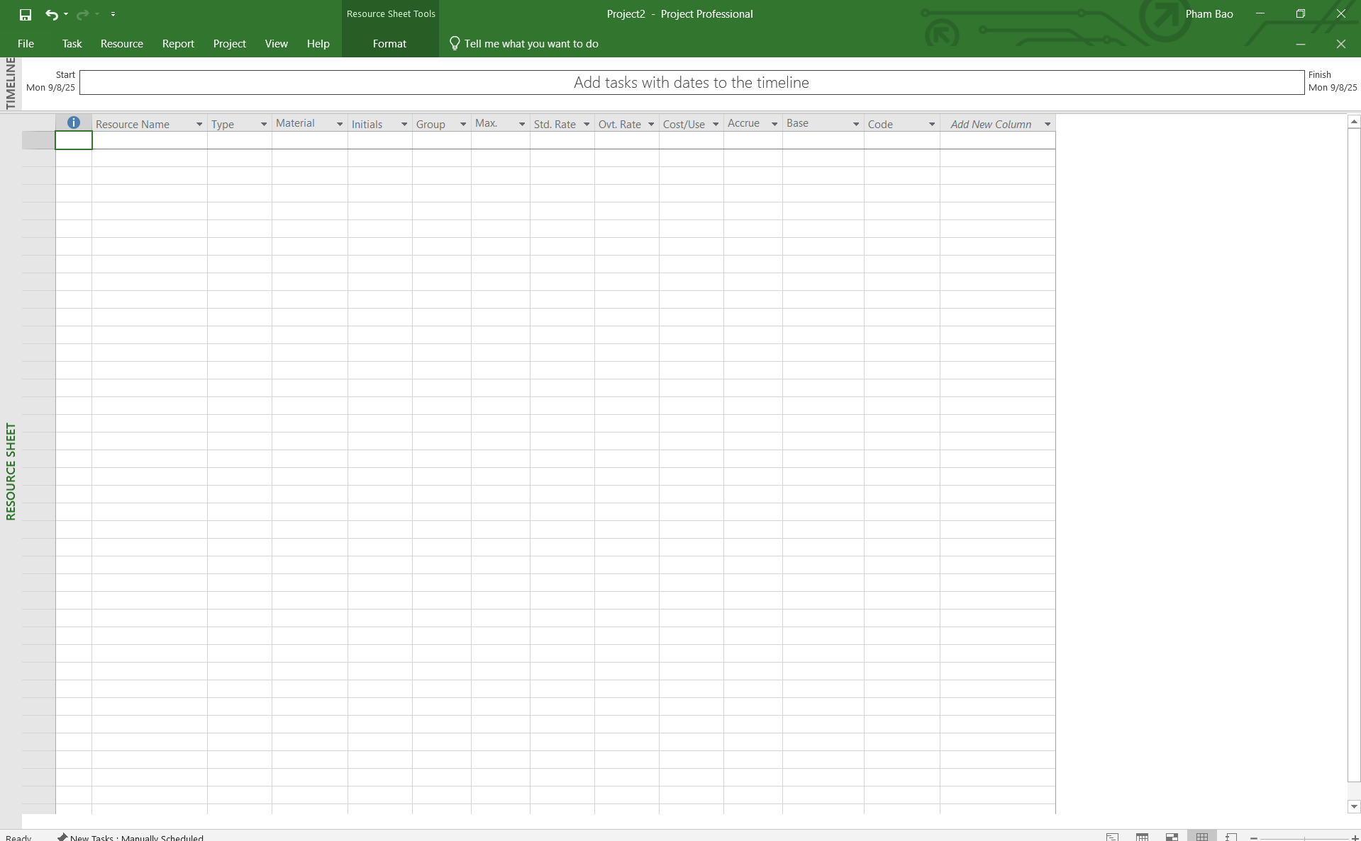

Bước 3: Nhập trong trường “Resource Name”, lần lượt nhập tên những người tham gia dự án: Dương Văn Lăng, Phan Thanh Liêm, Hồ Lê Anh Thư, Nguyễn Tấn Phát.

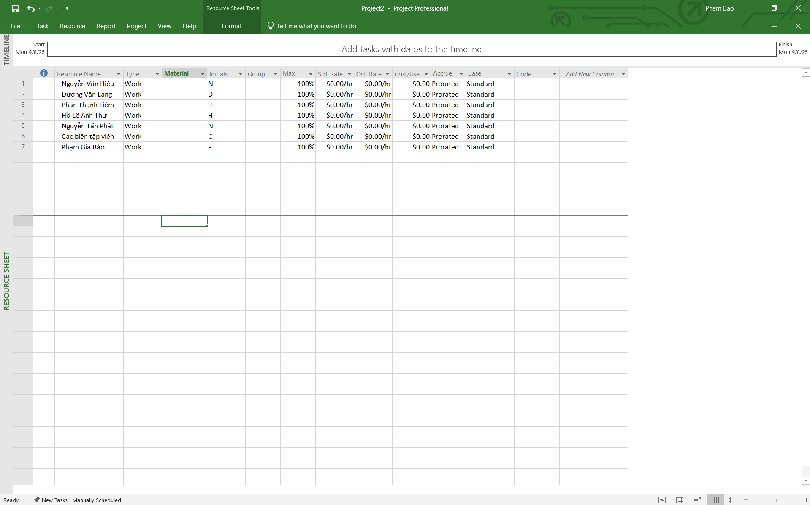

Bước 4: Chọn trường “Max.Units” của nguồn lực Dương Văn Lăng, nhập vào 50% và nhấn phím Enter. Chọn trường “Max.Units” của nguồn lực Các biên tập viên, nhập vào 400% và nhấn phím Enter.

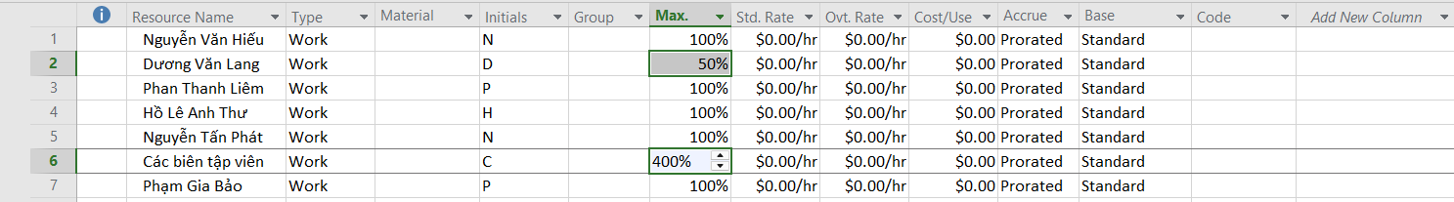

Bước 5: Trong trường “Std.Rate” của nguồn lực Nguyễn Văn Hiếu, nhập vào Mức lương chuẩn là 42$ và nhấn phím Enter. Chú ý rằng Mức lương có thể theo giờ (h), ngày (d), tuần (w), v.v; mặc định là theo giờ.

- Trong trường “Std.Rate” của nguồn lực Dương Văn Lăng, nhập vào 1100/w và nhấn phím Enter

- Trong trường “Std.Rate” của những nguồn lực còn lại, lần lượt nhập vào: 2700/w, 0 (vì Hồ Lê Anh Thư là tác giả cuốn sách nên ta không cần theo dõi chi phí dựa trên Mức lương của cô trong kế hoạch này), 55, 45.

- Trong trường “Ovt.Rate” của nguồn lực Nguyễn Văn Hiếu, nhập vào Mức lương

làm vượt giờ là 63$ và nhấn phím Enter.

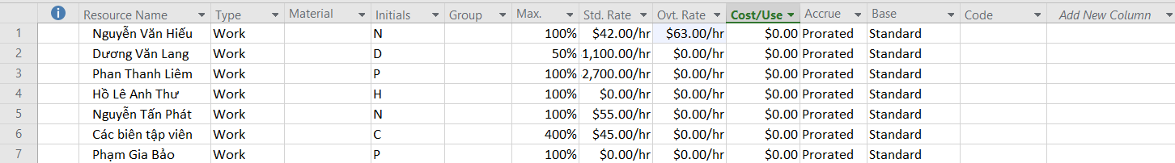

Bước 5: Thay đổi thời gian làm việc và không làm việc trong lịch tài nguyên

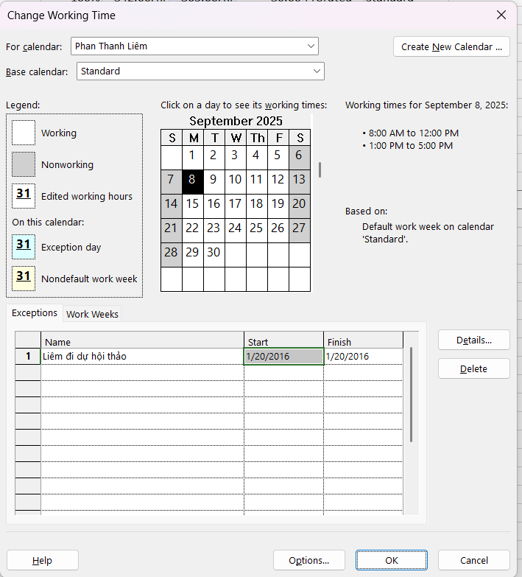

Bước 6: Trong hộp “For calendar”, chọn Nguyễn Văn Hiếu. Chọn tab “Work Weeks” trong hộp thoại Change Working Time, chọn [Default] ngay dưới cột có tên “Name”, chọn nút “Details”

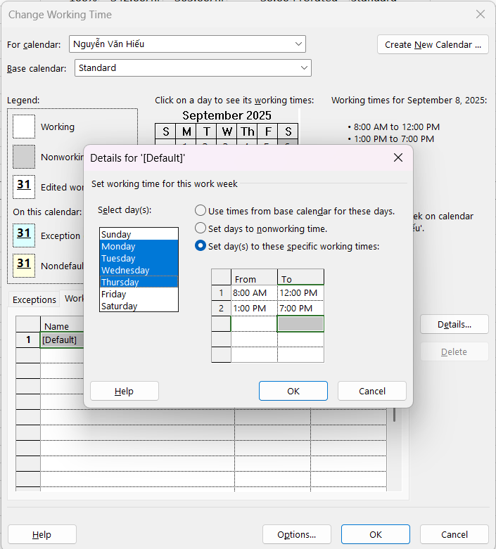

Bước 7: Trong cột có tên “Resource Name”, chọn Phan Thanh Liêm. Trên tab “Resource”, trong nhóm “Properties”, chọn nút “Details”, khung nhìn Resource Form xuất hiện dưới khung nhìn Resource Sheet. Resource Form hiển thị một số thông tin chi tiết mà ban đầu nó hiển thị các chi tiết lịch.

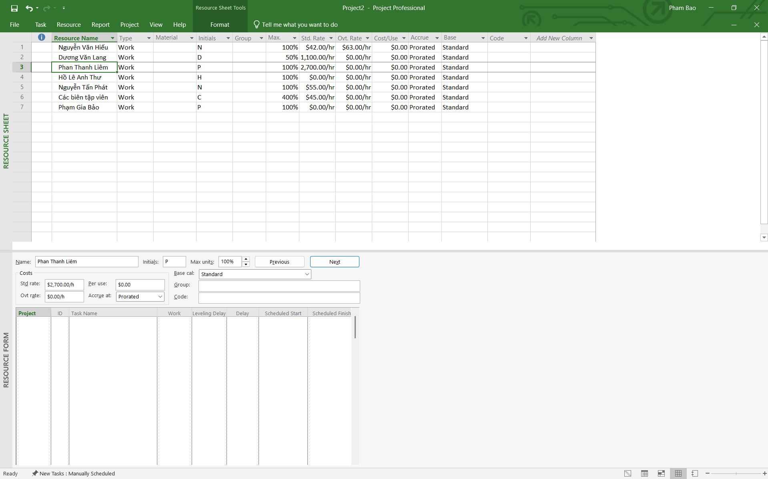

Bước 8: Trên tab “Resource”, trong nhóm “Properties”, chọn “Notes”, khung nhìn Resource Information sẽ xuất hiện.

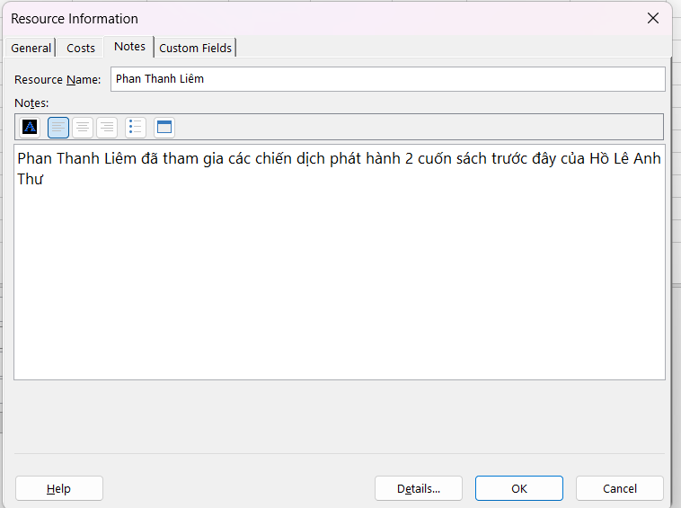

Bước 9: Trong khung nhìn Resource Form, chọn “Previous” để chuyển đến người trước đó Dương Văn Lăng và hiển thị các thông tin chi tiết của Lăng. Trỏ chuột vào khung nhìn Resource Form, nhấn chuột phải và chọn “Notes”.

